4 -9 декабря в школе прошли необычные уроки информатики. ученики приняли участие во всероссийской акции «Час кода», прошедшей под девизом «Программировать — это просто!». Более 50% обучающихся школы попробовали себя в роли программистов. Урок состоял из 4 смысловых блоков:
- Просмотр мотивационного ролика, который раскрывает имидж ИТ
как молодой и инновационной индустрии,
- Совместный просмотр видео-лекции + обсуждение.
- Работа учащихся с онлайн тренажером при поддержке учителя. Подведение итогов и получение сертификата участника.

В рамках библиотечного марафона «Литературный юбилей», посвященный Году литературы в России, в школьной библиотеке 09.11.2015 г. прошли Громкие чтения по книге-юбиляру П.П. Ершова «Конек-Горбунок» с обучающимися 2 класса. Лучшими чтецами признаны Яковенко Влад, Берекешев Аман, Митрофанов Данила, Нечаев Артем, Злобин Александр, Толкачева Ксения. Молодцы ребята!!!!!

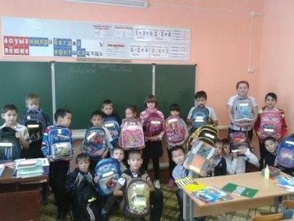
В рамках Всемирной акции «День памяти жертв дорожно-транспортных происшествий» в МОУ «СОШ П.Первомайский» Была проведена работа по обеспечению светоотражательными элементами. Второклассникам фликеры были вручены обучающимися 4 класса(классный руководитель Клушева Ж.С) в торжественной обстановке на игре «Посвящение в пешеходы». Активное участие в акции приняли ребята, посещающие кружок «Разноцветная палитра» в конкурсе детского прикладного творчества «Мой помощник-светофор» (руководитель кружка Лапшина С.И)

03 ноября в школе прошло внеклассное мероприятие «Народная память - надёжный хранитель», посвящённое Дню памяти жертв политических репрессий. В мероприятии приняли активное участие учащиеся 8-9,11 классов. На мероприятии звучали стихотворения, рассказы учителя и учащихся о страшных годах репрессий в советское время

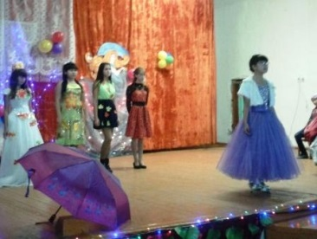30.10.15 в МОУ «СОШ п.Первомайский» прошло мероприятие «Есть в осени первоначальной…». Оно было подготовлено обучающимися 6-7 классов и их классным руководителем Берекешевой Э.К . На данное мероприятие были приглашены обучающиеся школы п.Антоновка. Атмосферу осени создавало красочное украшение зала(осенние листья, плакаты осенней тематики, воздушные шары) Мероприятие началось с представления конкурсанток(визитные карточки), претендующих на получение титула «Мисс Осень», среди которых были и приглашенные. Девушки представили свои визитные карточки в виде песен, стихотворений и танцев. Затем были проведены различные конкурсы со зрителями (нарисуй листопад, сложи картинку «осень», спрячься под зонтом, и.т.д) Победителей конкурсов награждали сладкими призами.

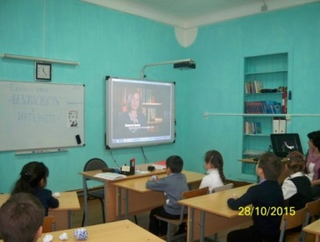
С 26 по 30 октября в целях привлечения внимания к проблеме безопасности детей и взрослых в сети Интернет в МОУ «СОШ п.Первомайский» проводилась Неделя «Безопасность в сети Интернет». Был составлен и утвержден план проведения недели. Работа с обучающимися велась в зависимости от возрастных особенностей: младшие школьники (1-6 класс), старшие школьники (7-9, 11 класс). На каждом этапе использовались специальные формы и методы обучения в соответствии с возрастными особенностями. С обучающимися младших классов члены кружка «Эрудит» (7 класс, руководитель Альшина Н.В.) провели Внеклассное мероприятие о правилах поведения в сети Интернет «Прогулка через ИнтерНетЛес». В игровой форме показано, какие опасности могут встречаться при работе в сети Интернет, рассказано о сетевом взаимодействии и об этикете, а также о защите прав детей. Читать далее...

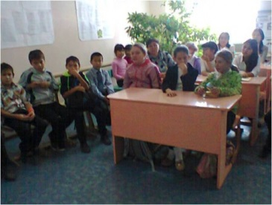15 октября 2015 года в школьной библиотеке прошел День лермонтовской поэзии. В мероприятии участвовали обучающиеся 2-9 классов. Провели викторину «Как хорошо вы знакомы с творчеством М. Лермонтова?» и конкурс стихов. Прозвучали произведения М. Лермонтова: Утес, Листок, Три пальмы, Тучи, Бородино, Мцыри, Кинжал, Горные вершины, Когда волнуется нива, Вечер после дождя, Два великана, Звезда, Парус, Выхожу один я на дорогу. Читать далее...

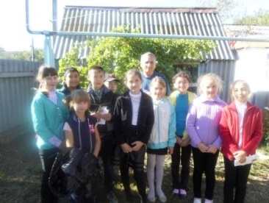02.10.15-03.10.15 В целях формирования уважения к педагогическому труду, создания духовной, творческой атмосферы, способствующей развитию творческого потенциала обучающихся в МОУ «СОШ П.Первомайский» прошла акция « Сувенир учителю». Обучающиеся МОУ «СОШ П.Первомайский» оформили красочные поздравительные открытки, пригласительные билеты, и изготовили сувениры педагогическому составу школы, и учителям пенсионерам.

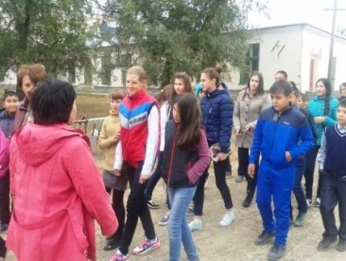3 октября В МОУ «СОШ П.Первомайский учащиеся и педагогический коллектив школы приняли участие в акции, посвященной Всемирному Дню ходьбы.
Напомним, что сегодня отмечается Всероссийский день ходьбы. Мероприятие проводится под эгидой Олимпийского комитета России и направлено на популяризацию ходьбы, как наиболее естественного и доступного вида спорта.

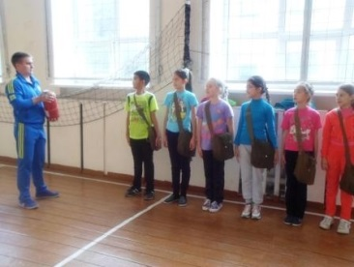Во исполнение письма Министерства образования , в соответствии с поручением правительства РФ, распоряжением Губернатора Саратовской области от 25.09.2015 01- 26/6629«О подготовке и проведении в 2015 году Всероссийской тренировки по гражданской обороне» 02.10.15 в МОУ « СОШ П Первомайский » проведен Всероссийский открытый урок по «Основам безопасности жизнедеятельности» с привлечением максимального количества обучающихся, технического персонала и преподавательского состава школы. Подробнее...

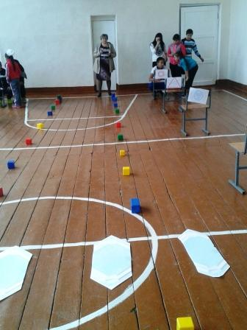В соответствии планом проведения месячника безопасности детей в МОУ «СОШ п.Первомайский» с 1 сентября по 1 октября 2015 года; комплексным планом основных мероприятий управления образования в 2015 году, в целях повышения безопасности детей в начале учебного года, восстановления после школьных каникул навыков безопасного поведения на дорогах и в транспорте, а также адекватных действий при угрозе и возникновении опасных и чрезвычайных ситуаций 14.09.15, обучающимися 9 класса (классный руководитель Яковенко Е.А) было проведено мероприятие, посвященное правилам дорожного движения , среди обучающихся 2-5 классов. Знакомство с правилами дорожного движения прошло в игровой форме. Как правильно переходить дорогу, с какой стороны обходить трамвай, автобус, что означают сигналы светофора – все эти вопросы дети обсуждали на мероприятии. Затем была проведена спортивная эстафета, дети на скорость собирали «зебру», переходили через пешеходный переход и искали одинаковые дорожные знаки, собирали машины, были водителями автобуса . .В заключении ребята ответили на вопросы викторины, тем самым закрепив полученную информацию. Все конкурсы были увлекательными и, одновременно, познавательными.

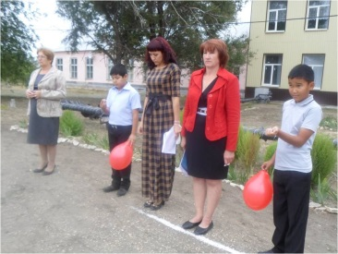В нашей школе 3 сентября 2015 года проведены мероприятия, посвященные Дню скорби и памяти Беслана. Общешкольная линейка «Боль Беслана», классные часы: «Трагедия Беслана. Когда чужая боль становиться своей», «И не забыть тех дней ужасных. Беслан мы помним и скорбим».

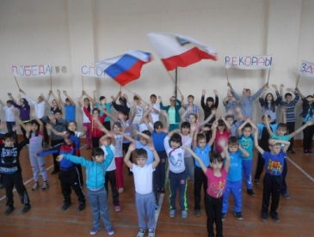В рамках мероприятий, посвященных Дню России в апреле 2015 года организован школьный флешмоб, способствующий популяризации государственных символов России (смотреть здесь). 11 июня планируются: утренник "Я люблю тебя, Россия"для воспитанников ЛОЛ "Солнышко", выставка рисунков "Символы России".

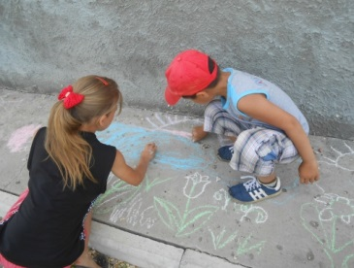1 июня в школе прошли мероприятия, посвященные Дню защиты детей. С большим удовольствием дети приняли участие в конкурсе рисунков на асфальте "Краски лета" и развлекательно-игровой программе "Детство, детство..."

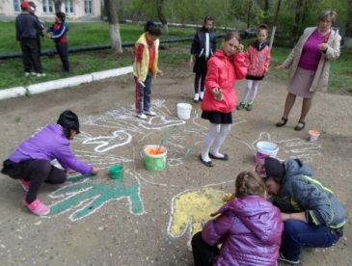9 мая в честь празднования 70–летия Победы в нашей школе прошел конкурс рисунков на асфальте. В нем приняли участие учащиеся 2, 4 класса классный - руководитель Клушева С.Н., учащиеся 6 класса - классный руководитель Берекешева Э.К., 8 класс - классный руководитель Яковенко Е.А. и 9 класс - Лапшина С.И.

***
В рамках празднования 70-летия Победы в Великой Отечественной войне в МОУ «СОШ п.Первомайский» прошла патриотическая акция по вручению копии Знамени Победы коллективу образовательного учреждения. Обучающиеся 9 класса изготовили копию Знамени Победы. 25 апреля 2015 в школе состоялась торжественная линейка, посвященная Дню Победы. Копия Знамени Победы была торжественно внесена в здании школы и вручена директору школы.
***

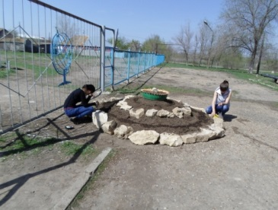Школа - это наш общий дом, который мы любим и хотим видеть его красивым не только изнутри, но и снаружи.Научить человека думать не только о себе, но и об окружающем мире нелегко, особенно эта проблема актуальна для подростков.В рамках месячника по благоустройству в МОУ «СОШ п.Первомайский» было посажено 28 саженцев, 6 кустарников, разбито 8 клумб, благоустроен памятник и посажены цветы вокруг него. Фото смотрите здесь.
***
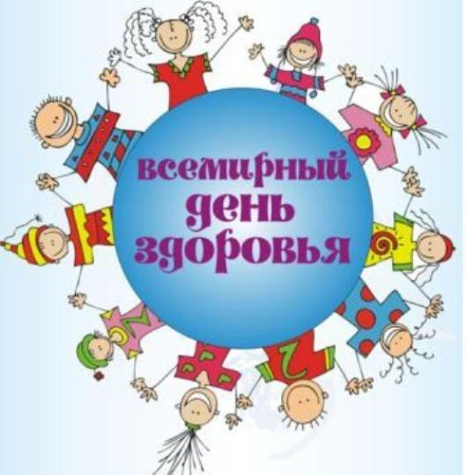Каждый год 7 апреля все население планеты празднует Всемирный день здоровья. Организаторы праздника неслучайно выбрали именно эту дату: именно седьмого апреля 1948 года появилась Всемирная организация здравоохранения, в которой на данный момент участвуют уже сто девяносто четыре государства. Праздновать День здоровья стало отличной традицией, которая появилась в 1950 году. В 2015 году в нашей школе День здоровья проходит в рамках месячника профилактики правонарушений, бродяжничества, беспризорности, девиантного поведения детей и подростков. Организован общешкольный флешмоб (смотреть здесь) и сдача норм ГТО учениками и работниками школы.Приняли участие 76 учеников и 24 работника школы.

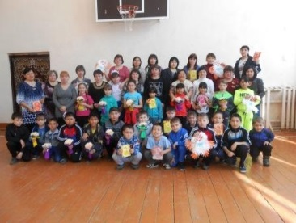
9 марта, учащиеся начальных классов поздравляли своих любимых мам и бабушек с 8 Марта. Они показали праздничную программу: танец с балалайками, танец весёлых старушек и трогательный танец от первого класса «Мама», Табанов Аскер исполнил песню «Мама золотая» и прозвучало много стихов для мам и бабушек. Для мероприятия были подготовлены разнообразные спортивные конкурсы, в которых активно участвовали мамы с детьми. В конце мероприятия дети подарили сувениры, которые сделали своими руками на уроке технологии. Все фото здесь.

Спортивный праздник в начальных классах «Большие гонки», посвященный Дню Защитника Отечества
Для проведения мероприятия были приглашены родители. На приглашение откликнулось: пап – 6 чел., дедушек – 2 чел. Для мероприятия были подготовлены разнообразные конкурсы: Разминка (бег с кувырком и пролезанием в обруч на скорость), «дружба» (пара спиной друг к другу должна пронести воздушный шар), «сбор мусора» (собрать гимнастическими палками воздушные шары в «корзину») , «бой петухов», «собираем шишки», конкурс пап «упал-отжался», «авиаконструкторы» (папы и дедушки складывают самолеты, а дети запускают самый дальний выигрывает), конкурс для девочек «самая стойкая» (в позе «ласточка» удержать равновесие), «самые внимательные.» (конкурс для детей на внимание и скорость реакции). Папы, дедушки и дети были поделены на две команды «Смурфики» и «Смешарики» по итогам всех конкурсов лидировала команда «Смурфиков», но в решающем конкурсе « перетягивание каната» победила команда «Смешариков» она-то и стала победителем всей игры. В конце дети исполнили спортивный марш на музыку песни «Солнечный круг», посвященный спорту дружбе и миру. Все фото здесь

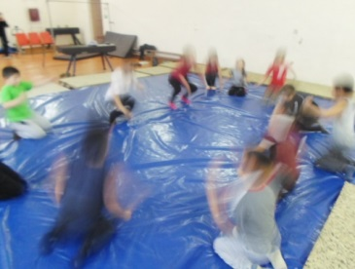В целях профилактики асоциальных явлений, повышения эффективности работы по профилактике наркомании, токсикомании и алкоголизма, а также пропаганды здорового образа жизни в МОУ "СОШ п.Первомайский" проведен месячник по профилактике асоциальных явлений «Здоровье – красота нации!» В рамках месячника среди младших классов прошел конкурс «Мы за здоровый образ жизни».

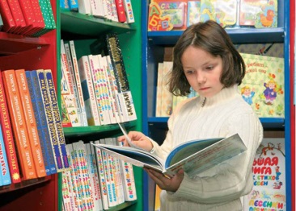Подписан президентский указ о проведении в 2015-ом в России Года русской литературы. «Рассчитываю, что ярким, объединяющим общество проектом станет Год литературы», — отметил Владимир Путин.В рамках Года литературы уже запланированы Международный писательский форум «Литературная Евразия», проект «Литературная карта России», «Библионочь – 2015», проекты «Книги в больницы» и «”Лето с книгой”: дни чтения в летних лагерях», творческие встречи писателей с читателями в библиотеках и книжных магазинах Москвы и регионов РФ, пилотный проект «Всемирный День Книги», конкурс «Литературная столица России».
План мероприятий МОУ "СОШ п.Первомайский" в рамках «ГОДА ЛИТЕРАТУРЫ» в 2014-2015 учебном году

Акция «Водитель, осторожно дети!»
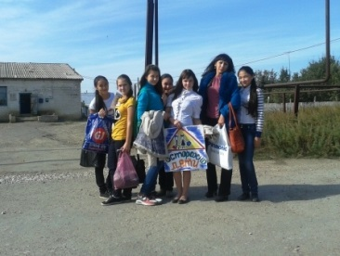В рамках месячника безопасности дорожного движения обучающимися 7- 8 классов в (классный руководитель Яковенко Е.А) была проведена акция « Водитель, осторожно дети!» они останавливали каждую машину, вручали водителю листовку "Нет! Смерти детей на дороге", "Водитель, будь внимателен за рулем!", раздавали водителям заранее заготовленные листовки о соблюдении правил дорожного движения, и с призывами не заезжать на территорию школы и детского сада. Информация о проведении месячника БДД здесь

